ĐỀ KIỂM TRA CUỐI HỌC KÌ 1
MÔN: TIẾNG VIỆT 1 KNTT
ĐỀ SỐ 1:
A- KIỂM TRA ĐỌC( 10 điểm)
I. Phần đọc: (10 điểm).
1. Đọc thành tiếng (6 điểm)
- Kiểm tra đọc thành tiếng từng học sinh bốc thăm đọc các vần, từ, câu giáo viên đã chuẩn bị trong các phiếu.
2. Đọc hiểu: (4 điểm) Học sinh đọc thầm
HOA MAI
Mùa xuân về, trăm hoa nở rộ. Nào hồng, nào cúc, nào mận nhưng em vẫn thích nhất là hoa mai. Bông hoa mai có năm cánh, màu vàng ươm như nắng mùa xuân.
*. Khoanh vào chữ cái có câu trả lời đúng
1. Hoa nở rộ vào mùa nào?1 điểm
A. Xuân B. Đông C. Hè
2. Trong bài hoa mai có màu gì? 1 điểm
A. đỏ B. vàng C . tím
3. (1 điểm )Nối ô chữ cho phù hợp
Đôi
Trường
dép
xuân
học
Mùa

4. Điền vào chỗ trống b hay m
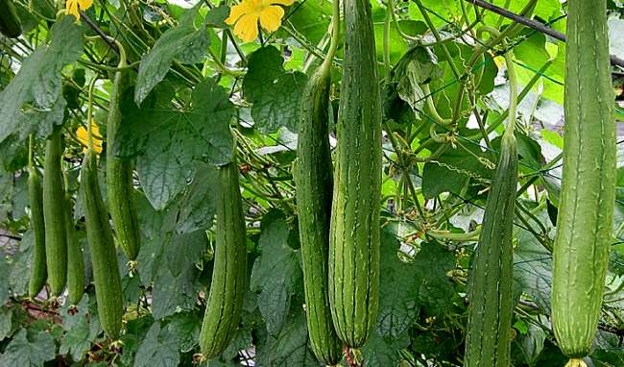  giàn ….ướp | 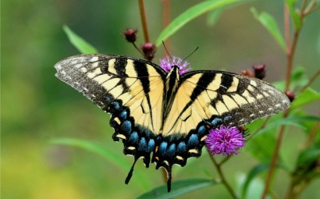  Con ….ướm

B- Kiểm tra viết: ( 10 điểm)
1. Viết âm, vần: (1,5điểm) a ,ch , gh ,ăp ,anh ,uông
2. Viết tiếng, từ ngữ: (2,5 điểm) cá mập , ngõ nhỏ ,thẳng hàng ,vâng lời , bầy chim

3. Viết câu sau: (3 điểm)
Sau cơn mưa. Gà mẹ dẫn đàn con đi kiếm ăn.

2/ Bài tập: 3 điểm
Câu 1. (1điểm) Chọn chữ k hay c để điền vào chỗ chấm:
con …iến; ....ua đồng

Câu 2(1điểm) : Sắp xếp từ ngữ thành câu và viết lại câu:

- Đi chợ/ mẹ/ mua cá ……………………………………………….
- Là/ bố em/ bộ đội ………………………………………………..

. Câu 3(1điểm) : Nối ăt với tiếng có vần ăt
Nối ôi với tiếng có vần ôi
Múa rối
ăt
Bắt sâu

Mặt hồ
ôi
Cây cối

ĐỀ SỐ 2:
A- KIỂM TRA ĐỌC( 10 điểm)
I. Phần đọc: (10 điểm).
1. Đọc thành tiếng (6 điểm)
- Kiểm tra đọc thành tiếng từng học sinh bốc thăm đọc các vần, từ, câu giáo viên đã chuẩn bị trong các phiếu.
2. Đọc hiểu: (4 điểm) Học sinh đọc thầm
Ban ngày, Sẻ mải đi kiếm ăn cho cả nhà. Tối đến, Sẻ mới có thời gian âu yếm đàn con.
Khoanh tròn chữ cái ( A, B, C, D ) trước ý trả lời đúng.
Câu 1 : Ban ngày, Sẻ đi đâu ? (1 điểm )
A. Đi kiếm rơm | C. Đi kiếm bạn
B. Đi kiếm ăn | D. Đi kiếm tổ

Câu 2 : Sẻ âu yếm đàn con vào thời gian nào ? (1 điểm )
A. Sáng sớm | C. Đêm về
B. Giữa trưa | D. Tối đến

Câu 3. Nối ô chữ cho phù hợp (1 điểm )
ríu rít hót vang.
Bầu trời
Bầy chim | trong và xanh hơn.

Câu 4 : Điền vần “ anh/ ang” vào chỗ chấm: (1 điểm)
- cá v. . `. . . | - quả c . . . . .

B- Kiểm tra viết: ( 10 điểm)
1. Viết âm, vần(1,5 điểm): th, ngh, nh, et, uôn, ach, anh, iêm, uân.
2. Viết tiếng, từ ngữ (2,5 điểm): chúm chím, bơi lội, xe đạp, tia chớp, xinh đẹp, giúp đỡ.

3. Viết câu sau: (3 điểm)
Bé nhặt rau giúp mẹ.
Em vẽ vầng trăng sáng.

2/ Bài tập: 3 điểm
Câu 1. Điền chữ inh hay anh vào chỗ chấm:

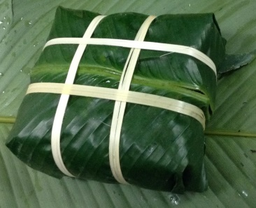

k..´... râm b..´… chưng

Câu 2. Viết 2 tiếng có vần
ai:…………………………………………….
uôc:…………………………………………….

Câu 3: Sắp xếp từ ngữ thành câu và viết lại câu:

- Mái tóc, đã bạc, bà ……………………………………………….
- Hót, chim, líu lo, sơn ca ………………………………………………..

. Câu 4: Nối it với tiếng có vần it
Nối et với tiếng có vần et
thịt bò
it
con vẹt

quét dọn
et
ốc vít

ĐỀ SỐ 3:
A- KIỂM TRA ĐỌC( 10 điểm)
I. Phần đọc: (10 điểm).
1. Đọc thành tiếng (6 điểm)
- Kiểm tra đọc thành tiếng từng học sinh bốc thăm đọc các vần, từ, câu giáo viên đã chuẩn bị trong các phiếu.
2. Đọc hiểu: (4 điểm) Học sinh đọc thầm
HOA MAI VÀNG
Nhà bác Khải thật lắm hoa, có vài trăm thứ,rải rác khắp cả khu đất. Các cánh hoa dài ngắn, đủ sắc xanh đỏ trắng vàng, đủ hình đủ dạng.
Mai thích hoa đại, hoa nhài, hoa mai, nhất là hoa mai vàng.
*. Khoanh vào chữ cái có câu trả lời đúng
1. Nhà bác Khải trồng cây gì?1 điểm
A. cây hoa B. Cây cau C. Cây tre
2. Trong bài cây hoa mai có màu gì? 1 điểm
A. đỏ B. vàng C . tím
3. (1 điểm )Nối ô chữ cho phù hợp
Chị ngã
Mưa thuận
em nâng
gió hoà
như ý
Vạn sự

4. Điền vần ua hoặc vần ưa vào ô trống: (1 điểm)
Trời m…. Con c….

B- Kiểm tra viết: ( 10 điểm)
1. Viết âm, vần: (1,5điểm) ch, ng, tr, iên, un, ôn, an, ông, ương.
2. Viết tiếng, từ ngữ: ngày hội, tuổi thơ, nghỉ ngơi, cua bể, nhà ngói, tươi cười.

3. Viết câu sau:
Cây bưởi sai trĩu quả.
Gió lùa qua khe cửa.

2/ Bài tập: 3 điểm
Câu 1. Điền chữ g hay gh vào chỗ chấm:
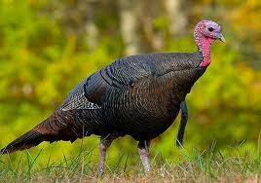
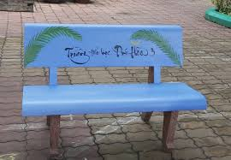

….....ế đá …...à gô

Câu 2. Viết 2 tiếng có vần
am:…………………………………………….
ươi:…………………………………………….

Câu 3: Sắp xếp từ ngữ thành câu và viết lại câu:

- Đá bóng chơi Nam ……………………………………………….
- Hái lá chị cho thỏ ………………………………………………..

. Câu 4: Nối ân với tiếng có vần ân
Nối ât với tiếng có vần ât
chủ nhật
ân
quả mận

bàn chân
ât
gật gù

